
____________________________________________________________________________________

La violencia contra la Mujer en México:

Un grave problema de salud no resuelto

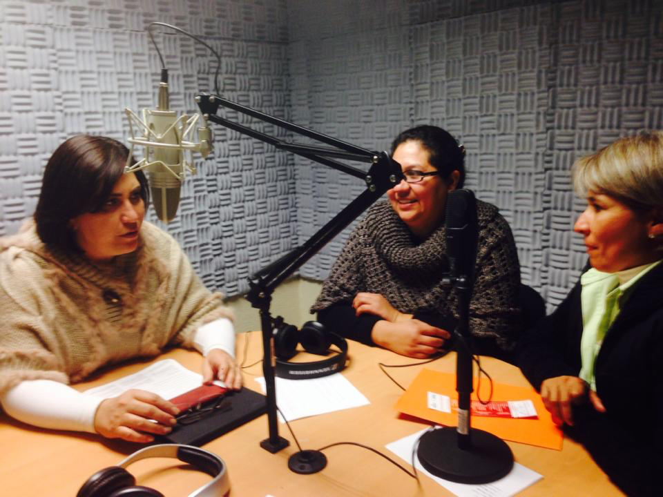
Entrevista a Lic. Dulce María Pereda Ezquerra, Directora del Instituto
Municipal de la Mujer de Torreón, Coah. y
Lic. Clementina Aguilera,
Directora de Atención y
Apoyo en Gestión a la Mujer
del mismo Instituto, así como a
la Lic. Guadalupe Salazar
Directora del Centro de Protección
Para la Mujer y el Menor de la Laguna A.C.:

Por: Lic. Olga Almanza G. – Terapeuta Familiar.

16 días de activismo internacional Vs la violencia de género

-¡Bienvenidas y gracias por asistir a nuestro programa!

El propósito de haberlas invitado hoy a nuestro programa se debe a que nos encontramos dentro de los 16 días de Activismo Internacional que está promoviendo la ONU Mujeres, del 25 de Noviembre al 10 de Diciembre.

Seleccionamos el tema de la “Violencia contra la Mujer” por ser de gran impacto social y global, además de tener, a través de esos medios, la oportunidad de manifestarnos en contra de la violencia de género y también para no solamente decir “NO a la violencia”, sino: Sí a la mujer, Sí a los valores, Sí al respeto, Sí a la paz, Sí a la dignidad, Sí al actuar.

Lic. Dulce María Pereda, nos puede hablar del panorama que se vive en México respecto a la violencia, es decir: ¿qué tan frecuente es la violencia que se está viviendo en nuestro país?

“Yo creo que no nada más te puedes centrar en el país. La violencia por desgracia se está viviendo a nivel mundial, a través de una marginación terrible hacia las mujeres, una falta de oportunidades, una segregación, una mutilación a las mujeres.

Ha sido tal la preocupación a nivel mundial sobre este tema que la ONU ya tiene una división que es ONUMUJERES para empezar a trabajar sobre pláticas públicas en apoyo a los derechos de la mujer en donde quiera que esté, en cualquier lugar del mundo que la mujer se encuentre, a pesar de la cultura en la que viva, para que conozca sus derechos, eso es lo más importante.

En México tenemos una gran fortaleza en las Instituciones, hablemos desde la Presidencia de la República en donde el Plan Nacional de Desarrollo ya contempla políticas públicas o un presupuesto donde se maneja la equidad de género, las políticas públicas en beneficio a las mujeres en donde este problema es preocupante -no importa si estás en el norte, en el sur, en la península de Yucatán, en Baja California, etc.- en cualquier lugar se tiene que instalar porque ya es una política pública del Gobierno Federal.

-¿Qué pasa en Coahuila?

Te puedo decir que tenemos un Gobernador que ha estado haciendo mucho énfasis en los Derechos Humanos, en los Derechos de las Mujeres, pero aun así tenemos un índice el cual nos informa que Coahuila es de los Estados con menos violencia hacia las Mujeres.

Formas de violencia más frecuentes

Una mujer violentada duele muchísimo, es como si nos estuvieran golpeando. En Coahuila tenemos una fuente de información que es la Secretaría de la Mujer e indica que en Coahuila el 40% de las mujeres ha sufrido algún tipo de violencia y efectivamente, es muy alto.

A lo mejor luego identificamos o pensamos que la violencia es solamente que te estén golpeando. No. Es una violencia que se puede definir en muchas formas: económica, física, sexual, psicológica (que es una de las violencias que más se vive) como el hecho de que te digan “gorda”, “fea,” o el hecho que tu marido o tu pareja te diga “cómo eres inútil” o que te digan piropos obscenos, esa es una agresión, esa es la violencia que más sufrimos las mujeres.


Dos de cada 10 mujeres en Coahuila son constantemente golpeadas. Esto quiere decir que estas mujeres sí pueden andar con un moretón en la cara o con un brazo dislocado o en coma en el Hospital porque también se llegan a esos casos de extremos.

La violencia emocional es el tipo de violencia que en mayor escala experimentan las mujeres. Comentarios como: “si no me haces caso ya no te voy a querer”, “sin mí no eres nadie”, “tú no sirves para nada, te voy a regresar con tu mamá”, “a mí no me gritas”, “tú eres una tonta”, “nada más por lástima te tengo en mi casa”. Esa es una violencia, un chantaje por parte de los hombres hacia las mujeres.

Lo más fuerte de esto es que te des cuenta de que este trato no es normal, como por ejemplo cuando te dicen: “hijita, no te voy a poder pagar la universidad, te voy a tener que sacar de estudiar, porque, finalmente tú te vas a casar y tu hermano sí tiene que estudiar porque él es el jefe de la familia...” y eso no es cierto, el 24% de las mujeres en Torreón somos jefas de familia.

Esto no significa que estemos solas, significa que somos las que aportamos el gasto a nuestra casa, que somos las que trabajamos y las que mantenemos a nuestra familia, no importa si tienes a la pareja.

Otro tipo de violencia es la económica. Se presenta cuando por ejemplo te dicen: “¿Sabes que? Yo nada más te voy a dar para comprar las cosas de la casa, tú no necesitas manejar el dinero porque eres muy tonta no sabes comprar”, entonces el hombre va al súper compra y paga y la señora nunca recibe un peso.

El Instituto trabaja mucho en la calle, más bien, nuestro trabajo es en calle. Clementina tiene un área muy importante: trabaja en las colonias y llega y le pregunta a alguna mujer “¿señora usted qué sabe hacer?”, “No pues, yo no sé hacer nada” luego dices, “¿cómo que no sabe hacer nada, pero si usted, cocina, lava, plancha, limpia su casa, educa a sus hijos..?” En este punto, las mujeres tenemos un problema y eso ya no es el problema del hombre, es problema de nosotras como mujeres que no valoramos lo que hacemos todos los días, lavar, planchar, barrer, sacudir, arreglar y todavía después de hacer esto, venimos de la jornada del trabajo en la maquila, en la tienda, en la oficina, en el mercado, en donde haya un trabajo donde la mujer se desarrolle.

Tienes esa doble jornada que además no es remunerada, al contrario, es remunerada con maltrato, remunerada con agresiones físicas, con agresiones verbales, porque nosotras como mujeres no le estamos dando el verdadero significado, no le estamos dando un valor a ese trabajo que hacemos todos los días. Yo quisiera que un día las mujeres nos pusiéramos en huelga en México, la verdad que se frenaría el movimiento de nuestro país. Veríamos a los hombres sucios y arrugados de su ropa al salir al trabajo, a los niños sin desayunar para ir a la escuela, la verdad sería un reto muy interesante.”

-Muy interesante la propuesta, yo creo que sí vendría bien un paro de este rol en forma temporal, para que se apreciara más todo lo valioso que aporta cada mujer, sin embargo, también creo que los géneros nos complementamos definitivamente y estoy de acuerdo con lo que usted está comentando y que la violencia jamás llega a nada, al contrario, la violencia genera más violencia.

Conocerte a ti misma, es reconocerte como una valiosa persona

Quiero resaltar dos puntos muy importantes que usted nos comentó. Uno de ellos es precisamente la educación, y otra, que nos hace falta mucha cultura, una cultura de simplemente darnos cuenta de quiénes somos.


La educación se relaciona con el valor que cada una tiene de sí misma, y esto como usted bien dice, se percibe en el trabajo de campo con las madres de familia, con la pregunta “¿qué sabes hacer?” En la medida que nosotros sepamos quiénes somos, nos vamos a proteger y nos vamos a dar nuestro lugar, vamos a poder identificar más fácilmente esos aspectos de violencia que a veces son tan sutiles porque pensado en la violencia únicamente como un golpe. ¿Qué nos comenta al respecto, por favor Licenciada Clementina?

“Nosotros estamos trabajando en las colonias de Torreón principalmente en las colonias de los polígonos donde mayor incidencia delictiva hay y es bien interesante platicarles que el concepto que tienen las mujeres de sí mismas de estas colonias es muy pobre; no se valoran a sí mismas, saben que tienen que sacar el día a día con el esposo, con las labores del hogar o con los del trabajo que ya mencionaba mi compañera.

Se ven como poca cosa, no se valoran y no se sienten dignas de ser atendidas cuando nosotros vamos a sus colonias y les platicamos y reflexionamos acerca de cuáles son sus capacidades, cuáles son sus habilidades, que su familia y su casa funcionan gracias a ellas.

Cuando se les confronta con su realidad actual y al mismo tiempo se les refleja su pasado, se dan cuenta de que están viviendo una situación que ellas no la están provocando, es una situación que ya viene de crianza, de historia familiar, de que muy probablemente estas mujeres están minimizadas, devaluadas, y es porque la familia de origen, su madre, su abuela, su bisabuela, sus hermanas han sido minimizadas y devaluadas también. Entonces, cuando les confrontamos su pasado con el presente es cuando ellas reaccionan y dicen: es tiempo de romper con esta estructura y es entonces cuando levantamos la cabeza y vemos que hay muchas alternativas.

En el Instituto les ofrecemos muchas alternativas para que se den cuenta de que pueden estudiar. Tenemos mujeres que están regularizándose, que están alfabetizándose, se dan cuenta de que no tienen la obligación de estar con esa pareja o en esa relación de pareja soportando las humillaciones y las devaluaciones que les pueda hacer el hombre y es cuando dicen: “yo valgo”, “soy importante”, y “yo ya no quiero vivir esta situación por mí y por mis hijos, y que no se repita...” Es cuando ellas rompen con este ciclo.

Hoy justamente en la mañana veíamos cómo las mujeres que han recibido una asesoría psicológica, una asesoría jurídica, que han estado en los talleres de limpieza mental y emocional les cambia su perspectiva su forma de comunicar, es bien diferente. Entonces se van agrupando entre mujeres que han vivido situaciones similares y entonces se vuelve un grupo social pero también un grupo de apoyo y esto las empodera en el sentido de que “me siento parte de”, “me siento valorada”, “siento que pertenezco a un grupo” y “..esto me motiva y me fortalece para comprender lo que había venido haciendo anteriormente, pero ahora desde otro punto de vista.”

-Esto nos muestra que es muy importante que la mujer esté consciente de quién es y también que el hecho de pertenecer a un grupo les lleva a saber que no están solas.

No pienses que no hay solución, porque sí la hay


La Organización Mundial de la Salud considera a la violencia de género como un problema grave de salud pública, y en este sentido, estamos viendo cómo la mujer puede estar afectada por cómo está percibiéndose a sí misma y cómo está enfrentando la violencia.

Podemos ver también cómo ha incrementado el índice de suicidio precisamente por sentirse ahogadas, la mujer se siente muy deprimida, se siente muy triste, sola, con mucho dolor, con mucha angustia por la situación que está viviendo y puede llegar a pensar que ya no hay nada que hacer, que es un estilo natural que debe de seguir soportando, y eso es un error.

Entre otras Instituciones que ayudan a la mujer en este aspecto, me gustaría preguntarle a la Licenciada Guadalupe Salazar ¿cómo han logrado ver esta transformación de niñas y adolescentes que han sufrido esta violencia?

“Yo considero que cuando se les da la oportunidad, en nuestro caso de darles un hogar cubriendo las necesidades que ellos tienen, ellas pueden sentir la seguridad y la satisfacción de que hay personas que se preocupan por ellos, apoyándoles para salir adelante en la vida, para ofrecerles una educación al conocer sus capacidades.

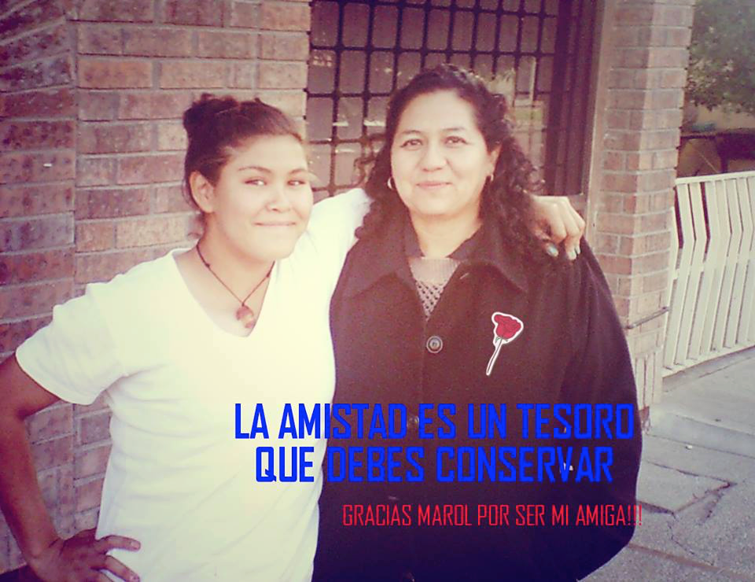
Ellas vienen de familias disfuncionales, donde no hay un trasfondo familiar firme pero saben que a través del apoyo que les damos en la Institución ellas pueden tener otra perspectiva de la vida, pueden luchar, pueden esforzarse, pueden llegar a ser mujeres de bien y valorarse simplemente como seres humanos.

Ahora, podemos pensar que también puede ser una cuestión cultural, esa mentalidad de que la mujer siempre va a tener que sufrir violencia, pero creemos que si estas niñas se preparan pueden tener una mejor perspectiva de vida y también pueden llegar a ser personas útiles en la sociedad, es decir, educación es lo que van a rescatar de todo esto, como dicen: “cultura queda, cuando no queda nada”. Una persona que tiene cultura, ese conocimiento le va a valer aquí y en otro país, puede tener mayor criterio, valorarse y apreciarse, puede desarrollarse de mil maneras y puede desarrollar el éxito y la felicidad en la sociedad.”

Cinco pilares: SER, CONOCER, TRASCENDER, APRENDER y EMPRENDER

-En relación a esto, Lic. Pereda, cómo ayuda el Instituto a que cada mujer logre reconocer su valor propio?

“Mira yo creo que uno de los temas más importantes es lo que mencionaba ahorita Clementina: el hecho de llevar este Taller de Limpieza Emocional a las diferentes colonias, a los polígonos en donde sabemos que sufrieron situaciones muy difíciles y complicadas en donde la violencia no solamente estuvo en el exterior sino también en el interior de los hogares.

El hecho de que empieces a cambiarles los paradigmas a las mujeres, como el hecho de etiquetarte en forma permanente y pensar de ti misma: “yo soy víctima”, “yo tengo que vivir cargando con esto toda la vida”, a partir de ahí tu empiezas a ver todo lo que dice Clementina de este trabajo en las sesiones que tenemos con ellas.

Entonces, empiezas a ver que estos son los pilares del Instituto:

Primero trabajas con el SER, porque nosotros creemos que tenemos que trabajar con “el ser” para “hacer cosas”, no importa lo que hagas. Para hacer tienes que trabajar primero con tu interior.

Después de eso trabajamos en otro pilar que se llama CONOCER PARA TRASCENDER. Si yo no conozco mis derechos, si yo no conozco mis obligaciones, si yo no conozco lo que significa “equidad”, “igualdad”, entonces no avanzo, no exijo, no pido, porque se tiene esta idea “yo no soy digna de ir a pedir un aumento de sueldo” o “yo no soy digna de ir a aspirar por aquel puesto porque soy mujer, igual y no me lo dan...”. Esa es otra capacitación que tenemos en el Instituto. Tienes que conocer toda la gama de opciones que tenemos, para que puedas trascender como persona y como mujer.

Y por otro lado, tenemos el otro pilar que es muy importante, que es el de APRENDER PARA EMPRENDER. Sí, nosotros aprendemos para hacer algo diferente. Una de las solicitudes que nos hacen las mujeres es que quieren aprender computación, y dirás “¿pero cómo no saben si estamos viviendo en la era tecnológica?” Pues hay muchas mujeres que en su vida habían prendido una computadora.

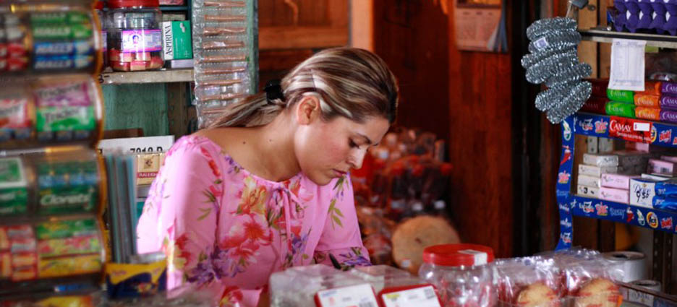
Ya tenemos un curso de computación, cursos de inglés que también es algo que nos piden las nuevas empresas que vienen a Torreón. Son coreanas y exigen el hablar inglés y entonces nos tenemos que ir preparando para un inglés básico, para un inglés técnico.

Otras de las cosas que tenemos que cambiarle al paradigma de las mujeres es que “yo nada más puedo aprender de belleza” o “yo nada más puedo tener un café internet” o “una tiendita” o “un puesto de gorditas”. Les decimos: “Usted también puede tener una cuadrilla de pintores, de albañiles, y no es que usted sea la albañil, sino que usted tiene que aprender primero a ver cómo se mezcla el cemento con la arena para ver cómo se pone un block, de modo que no me hagan tonta y yo pueda tener a una cuadrilla de cinco personas, hombres o mujeres, bajo mi control o bajo mi supervisión porque yo puedo ser una contratista también.

Entonces tenemos oficios no tradicionales, mujeres que ya también se graduaron de mecánicas, de herreras, ahora vamos a graduar albañiles, pintoras, y que si bien, este es un conocimiento que después tú lo puedes poner en práctica y luego puedes tener una oportunidad de trabajo, porque también en la Cámara de la Industria de la Construcción nos dijeron: “Dulce, capacítame albañiles porque la verdad son más responsables las mujeres que los hombres”, “capacítame choferes porque necesito mujeres que me ayuden con los montacargas porque son más cumplidas que los hombres”.

Entonces así abrimos este espacio de lo que son los oficios no tradicionales. Tenemos electrónicas, electricistas, mecánicas, herreras, pintoras, albañiles, tenemos también dos especiales que hicimos para el Instituto uno de ellos se llama Gericultura. Parte de la naturaleza de la mujer es que somos protectoras y siempre vamos a cargar con nuestros hijos y con nuestros padres y sabemos que al adulto que te pongan al lado, tú lo vas a cuidar.

Entonces, vamos a profesionalizar ese trabajo de Cuidadora de adultos mayores; somos cuidadoras primarias de adulto mayor; ya tenemos esta capacitación en donde les damos terapia física, actividades recreativas, alimentación sana, primeros auxilios para que cuando ellas cuiden a un adulto, cobren.

Es como otro empleo, pero además que sepan cuidarlo y como ellas mismas dicen: siempre nos andan dejando a los niños de todo mundo, porque mi vecina me lo cuida, porque mi mamá me lo cuida. Entonces digo: ¿por qué no te profesionalizas para cuidar niños? Este es otro oficio que tenemos también.”

-Qué interesante el contar con todos estos talleres, especialmente estos últimos de gericultura y del cuidado de niños. Es una ventaja competitiva de la mujer, esa cualidad de que siempre que se le ponga al cuidado de un adulto mayor o de un niño, tiene mucho que dar.

¿Es posible pasar de víctima a agresora?

De los que nos comentaba la Lic. Pereda acerca de los diferentes talleres y capacitaciones que se les dan a las mujeres siendo uno de ellos precisamente la Gericultura, nos llama la atención el cuidado que también naturalmente brinda una mujer... sin embargo, es cierto que también al realizar estos cuidados pueden ocurrir situaciones de negligencia, omisiones, etc. Al respecto, licenciada Clementina ¿Qué nos puede comentar acerca de esta situación?

“En relación a estas omisiones también hay que rescatar esta parte de que las mujeres no solamente estamos del lado de que vivimos situación de violencia porque la estamos recibiendo, también nos podemos convertir en agresoras.

También las mujeres podemos ejercer violencia precisamente por la frustración, por el enojo, porque no conocimos otra manera de criar y de atender a nuestros hijos e hijas y entonces volcamos toda esta frustración y enojo hacia los más indefensos, en este caso a los niños y las niñas.

Aquí la situación es que hay que trabajar con las dos partes: hay que trabajar con la mujer que recibe la violencia, pero también con la mujer que ejerce violencia; porque luego también está ese otro lado, que muchos hombres dicen “pero es que a mí me violentan”, entonces, también las mujeres ejercemos violencia, esto no lo podemos tapar, no lo podemos quitar de la mesa y hay que trabajar con la propia violencia.

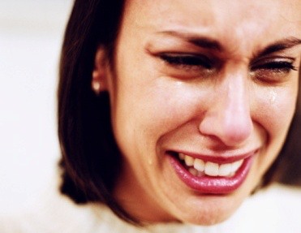
Y vuelvo a lo que anteriormente ya comenté: que cada persona debemos de trabajar con nuestra propia violencia como la aprendimos, porque todos en algún momento de la vida hemos recibido un insulto, una omisión de cuidados, un pellizco... -que anteriormente se usaba mucho en la infancia o los estilos de crianza de nuestros papás y abuelos que con la mirada nos dominaban- el pellizco, el jaloneo, el empujón, todo esto son situaciones de violencia y que realmente lo tenemos como algo “tan natural”. Muchas mujeres cuando ya reciben esta asesoría y esta atención psicológica dicen: “entonces lo que yo vivía era violencia”.

Tenemos que rescatar también la parte de que muchas mujeres se quedan en sus hogares y se quedan viviendo esta situación de la violencia porque no saben que hay alternativas. Ellas creen que si se salen van a perder esa seguridad económica y prefieren quedarse en casa o la pareja las tiene amenazadas de que “si te vas, te voy a quitar a los hijos.” Eso ya es un chantaje, una amenaza, ya es violencia.

Entonces, el empoderamiento se refiere a que cuando la mujer sabe sus derechos, sus obligaciones, sus capacidades, sus habilidades, eso les da seguridad. Hemos tenido casos de cuando la mujer descubre “no me puede quitar a mis hijos”, cuando la abogada les dice que la ley las protege, entonces a ellas les cambia la vida y entonces toman nuevamente el control, apoyadas con su terapia psicológica, con estos grupos de apoyo, con estos talleres; pero aquí la situación es que tenemos que recuperar el espacio, no queremos ser igual en el poder a los hombres, pero sí tenemos que tener las mismas capacidades y las mismas oportunidades.”

Hay que conocer lo que está pasando, para actuar al respecto

-Estamos llegando a un énfasis: que es tan importante el conocer, saber, darnos cuenta primero quiénes somos, ¿en qué consiste la violencia, y qué puedo hacer?

Hay algo en particular que se hace precisamente en estas campañas de manifestación y es el que se nos hace ver a todos que tenemos un compromiso, que es el actuar, que ante la violencia tenemos que tomar acciones.

Me ha tocado y soy testigo de mujeres que después de una entrevista con el abogado o con la abogada, su perspectiva del caso cambió totalmente, simplemente les cambia la cara y salen de la entrevista ya sin ese peso que traían tan grande.

Es decir, ayuda mucho el saber que hay instituciones a las que podemos recurrir, involucrarnos en solucionar este problema, aprender o adquirir el conocimiento y también decir: “voy a comenzar como mujer a empezar a tomar decisiones por mi bienestar, por el bienestar de mis hijos.. además voy a trascender y hacer un bien a la sociedad para poder proteger y ayudar a más mujeres...”.

Entonces, con respecto al actuar, Lic. Dulce, le quiero preguntar: ¿Qué acciones, como Instituto Municipal de la Mujer, les recomienda a las mujeres que están sufriendo violencia?

“Primero, en los medios siempre tenemos esta pregunta: “¿Ha aumentado la violencia?” Les digo que la violencia está ahí, siempre está latente, lo peor del caso es que está dentro de una casa, atrás de una puerta, pero si tú no te decides a denunciar, no se podrá actuar. Cuando se escucha: “es que ha aumentado la violencia en las mujeres” pues es que más bien ha aumentado “la denuncia de las mujeres”, lo cual es bueno.

Entonces, la violencia probablemente exista o esté ahí pero la mujer ya ha sacado la cara para decir “yo soy víctima de violencia y vengo a denunciar que mi marido, -mi pareja, mi vecino o quien quieras- me está violentando”.

¿Qué hay que hacer? PREVENCIÓN, y esto es lo que hace el Instituto a través de la Información; para que tú te te acerques, te informes y luego denuncies los hechos que estás viviendo. Para que sepas que tienes un lugar en donde están las puertas abiertas para que digas “oiga es que yo estoy viviendo esta situación y no sé qué hacer”. Nosotros podremos canalizarte a otras instancias o ayudarte a que simplemente recibas la atención por parte del Instituto.

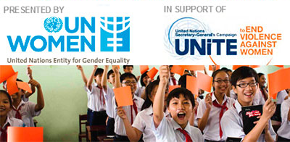
Las acciones que llevamos a cabo es ir a capacitar, desde el kínder, a través de acciones o programas didácticos. Ahora, por ejemplo, estamos haciendo una Campaña de Lazo Blanco, es decir, estamos certificando a escuelas en donde “los niños no lastimamos a las niñas”, porque ese es el principio del respeto y porque se les enseña que tienes que respetar a la niña.

Esa semillita nosotros la estamos sembrando en escuelas primarias, trabajando con polígonos como a los de secundaria, que ya los vamos a adoptar. Entonces ese es uno de los trabajos que a nosotros nos toca hacer, la prevención desde la primera infancia, y después de ahí, irnos a la secundaria.

El mensaje de prevención es para todos

¿Cuál es la problemática de la secundaria? El noviazgo, la violencia en el noviazgo. Tenemos una plática que se llama “Parejos en pareja” para que tú te informes de que si el novio te cela o tú jovencita, estás celando y estás acosando al muchacho, eso es violencia y lo tienes que denunciar o simplemente romper.

En preparatorias y en universidades estamos trabajando también el tema de la Trata. Eso es muy importante porque es donde más se captan a las jovencitas: a través de las redes sociales; tratantes de mujeres que las van a utilizar para la prostitución, para trabajos forzados, para pornografía infantil, son temas que son muy fuertes, pero nosotros estamos obligados como Instituto a llevar esta información a todos los ámbitos de la sociedad.

Llevarla a comités vecinales, irnos a centros comunitarios, irnos a asociaciones de padres de familia a trabajar con ellos, a llevarles esta información, porque no solamente es el hecho de que yo le informe al chavito qué es lo que está pasando -o a la niña- es también para que la madre, el padre se acerque a sus hijas, supervisar qué es lo que están viendo en internet, al novio que traen, o a la señora que trabaja con usted, para que pueda trabajar con su familia.

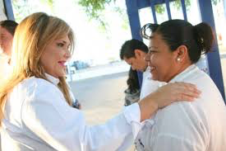
La verdad, el trabajo del Instituto ha sido la prevención, y no es de estar atrás de un escritorio, nuestro trabajo está en la calle y eso es algo que la verdad le agradezco mucho a mi equipo, porque ha sido un trabajo de 365 días.

Desde el primer día, llegó una mujer y empezamos a visualizar cómo tener un espacio, en dónde cada una de ellas se pudiera visualizar en un espacio, a dónde ir a platicar, en dónde se sintiera a gusto, en un ambiente cálido... porque muchas veces dicen “me da vergüenza llegar a decir que mi marido me pega, o que mis hijos me pegan”, porque también están siendo violentadas por parte de los hijos.

Tenemos testimonios como el de una mujer que llegó al Instituto y que nos dijo: “Tengo 45 años y no encuentro trabajo, entonces yo andaba buscando qué hacer porque necesito estar activa, y les agradezco el que ahora me sienta útil porque el taller de albañilería estuvo padrísimo.”

Esto para nosotros nos confirma que no estamos equivocados en cuanto a las opciones que puedan tener las mujeres para sentirse útiles.

Contamos también con la Unidad de Apoyo a la Familia, porque una mujer siempre viene acompañada de sus hijos, es como “la patita que trae a sus bebés siempre”, entonces tenemos que atenderlos en conjunto para que puedan recibir la atención integral; así como los casos de conciliación matrimonial donde se dan los problemas propios de la pareja, a veces complicados, como el caso de una mujer que llegó diciendo: “Licenciada, yo a mi marido lo quiero mucho, pero a lo mejor estamos viviendo una situación difícil, problemas económicos, agresiones, situaciones por la edad porque entramos en la menopausia y la verdad es complicada la relación”. En este caso, también es nuestro deber buscar la unidad en la pareja.

No somos partidarios en influenciar negativamente en las decisiones con las mujeres y decir: “fírmele aquí señora para que se divorcie de una vez porque así es más rápido”, No. es a hablar con la señora e invitar a su marido, sentarnos a platicar y hacer una terapia en familia, porque no se trata de estar desuniendo las instituciones, ni tampoco los vínculos.

Habrá casos en los que sí se recomienda la separación porque de seguir así a la pobre mujer la van a matar o se va a quedar discapacitada por los golpes, esa es la obligación que nosotros como instancia, como Instituto de la Mujer tenemos: el apoyarlas y darles esa seguridad, reconfortarlas y decirles lo valiosas que somos las mujeres, esas son las acciones que nosotros tenemos que hacer.

Violencia contra ti misma

Otro aspecto que para nosotros es muy importante y lo hemos manejado de manera transversal, es el tipo de violencia que no es aparente o que no sacamos, es decir, cuando no nos checamos nuestra salud. No somos conscientes de los cambios de nuestro cuerpo; si nosotros no vamos al médico por lo menos una vez al año, estamos ejerciendo violencia contra nosotras mismas, porque tenemos que ir en cierta o determinada edad a hacernos, primero, nuestros chequeos prenatales para nuestros bebés ya que luego se presentan fallecimientos materno-infantiles, pues no hay un seguimiento prenatal gestacional.

Después, cuando vamos cambiando con la edad, no vamos a revisarnos con el Ginecólogo “porque primero son toda la familia, antes que nosotras”, “es que no tengo tiempo”, “es que no tengo dinero”, “es que primero mi hijo”, “es que primero mi marido”, y tú te vas dejando.

Alrededor de los 40 estamos obligadas y tenemos que empezar a checarnos. Si tú detectas una anomalía en tu cuerpo, si notas una bolita en el pecho o estás menstruando demasiado, tienes sangrado constante o sabes que simplemente no te sientes bien, tienes que acudir a un médico.

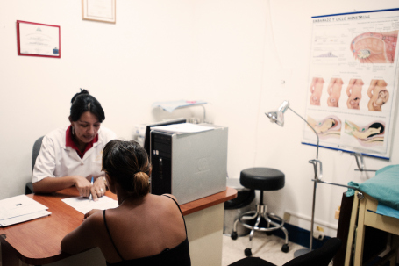
Porque sin ti tu familia no va a ser igual, sin ti tus hijos no van a estar bien y les haces falta, tanto a tu esposo como a tus hijos, por eso es muy importante que te des estos “15 minutos por tu vida” que así nosotros lo llamamos, me refiero a la Campaña de Mastografías que estamos haciendo junto con el Hospital Municipal en donde a través de un vale, tú vas previa cita, se te hace tu mastografía, se te entregan los resultados y si hay alguna anomalía se verifica de nuevo con un ultrasonido y si tú tienes un probable canceronoma, inmediatamente se te hace una biopsia y se te canaliza a las instancias adecuadas si los resultados son positivos.

Buscamos que recibas tu tratamiento para que evites un cáncer de mama, para que te atiendas, porque cuando la mujer falta en su hogar, se presenta un vacío que nadie va a llenar, es un vacío terrible. Tenemos que quitarnos esos paradigmas de: “¿para qué me voy a checar? No tiene caso”, “A mí no me va a pasar nada...”. Eso no es cierto. Hay que atendernos, checarnos, cuidarnos, apapacharnos, es muy importante.”

-Es cierto, el cuidado de nosotras mismas es muy importante. Me viene a la mente una frase que están promoviendo los Centros de Salud: “Prevenir es ganar por adelantado”. Las felicito, pues no conocía todos los programas que están manejando en esta labor de prevención y no nada más en este aspecto de prevenir la violencia ejercida por otros, sino también la violencia hacia nosotras mismas, en estas faltas de cuidado, negligencias y omisiones en las cuales caemos.

Mensaje final

Es cierto y estoy de acuerdo en que a partir de los 35 años tenemos que estar en alerta. Estar tan agradecidos con Dios, con la vida. Fuimos creadas como dice la Escritura: “para ser una ayuda idónea” y la verdad es que esta ayuda es tan necesaria e importante para todo el mundo: para nosotras, para los hijos y para la sociedad; creo que como usted lo comentaba: “¿qué pasaría si las mujeres estuviéramos en huelga una tarde o una mañana?” Pensemos en las consecuencias que traería todo esto. Todas las mujeres somos valiosas, somos importantes, de verdad que vale mucho la pena cuidarnos.

Para terminar, quisiera pedirle a cada una de ustedes si nos pueden dar un mensaje como conclusión.

Comenzamos con usted, Lic. Clementina:

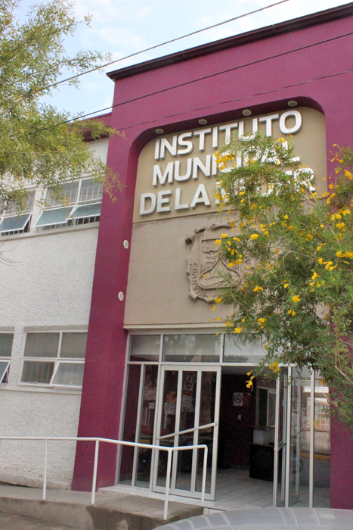
“Un mensaje a la comunidad universitaria.- Chavas, mujeres, jóvenes: Hay que cuidarse, primero uno, hacia sí misma, cuidarse, valorarse y saber que no están solas, que sepan que hay instituciones, que hay instancias que las podemos atender, que las podemos acompañar en la toma de decisiones, que aún y cuando éstas decisiones hayan sido equivocadas, aún así, no están solas.

Siempre va a haber una instancia que las va a apoyar, que las va a proteger, con esto quiero decir que no porque digas “ya la regué, ya tomé una decisión equivocada y ya por eso estoy fuera de apoyo”, al contrario, es cuando más deben acercarse a nosotros, que busquen en los medios de comunicación, en las redes sociales, siempre vamos a estar ahí, Instituto Municipal de la Mujer, tenemos facebook, twitter, tenemos página. Siempre vamos a estar ahí y es cuestión de que levanten la mano para apoyarlas.”

-Lic. Guadalupe Salazar:

De mi parte sería invitar a los jóvenes, a las jovencitas a como dice la Escritura: “No tener en poco su juventud, sino ser ejemplo”. La juventud es la mejor etapa en donde hay fuerza, donde se pueden preparar, donde pueden conocer muchas cosas y podemos hacer muchas cosas para nuestra sociedad.

Primero, analizando si en alguna ocasión hemos sido generadoras de violencia o qué tanto estamos permitiendo la violencia y buscar entonces un cambio de raíz y de cultura, principalmente nosotros mismos, ya que pequeños cambios generan grandes cambios.

Tenemos que empezar por nosotros mismos, cambiar la perspectiva de cómo vemos la violencia, y yo les invito a que “seamos pacificadores”, que busquemos arreglar las cosas de la mejor manera, como se dice: “hablando se entiende la gente”, ya que hay muchas maneras de que nosotros podemos ayudar a evitar la violencia. Lo importante es creer que la juventud es el futuro de nuestro México y finalmente somos el ejemplo de las generaciones que vienen, y que luchemos para evitar la violencia.”

-Lic. Dulce María, ¿su mensaje final?

“Yo les pediría a las jovencitas universitarias -y a los jóvenes, porque no podemos excluirlos- un compromiso con ellos antes que con cualquiera. Es un compromiso con ellos porque nadie les va a abrir la puerta si ellos no están comprometidos consigo mismos, que verdaderamente visualicen qué es lo que quieren ser.

Primero, para que puedan aportar lo que ellos tienen de conocimiento, ese valor que tiene la juventud en México, en Torreón, en Coahuila. Es muy importante porque si no hay un compromiso con ellos mismos primero y después con lo que ellos quieran alcanzar o realizar, difícilmente van a tener un lugar.

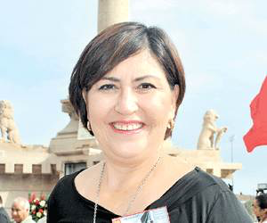
Me llaman la atención las cifras que hay en el sentido de que tenemos muchas mujeres universitarias pero luego cuando egresan o entran al mundo laboral vemos que hay más hombres trabajando que mujeres. Las mujeres también pueden llegar a ser emprendedoras, no es que estudies una cosa y digas “ay bueno es que a lo mejor me voy a casar”, no.
Es un compromiso que tú tienes, tú estudiaste algo porque te gusta, porque crees en un futuro, entonces, no lo dejes, comprométete con tus sueños, contigo misma, con tu futuro, como mujer primero que nada.

Como mujer dignifícate, primero: el respeto hacia ti misma es bien importante y después, lo auténtica que seas: defiende tu autenticidad como persona, como ser humano o como mujer. Pero sobre todo el compromiso con ellos mismos eso es bien importante, que no dejen de alcanzar sus sueños.

Vivimos en la era de la información, entonces hay que saber discernir esa información en beneficio de nosotros mismos. Debemos aprender a identificar en dónde me ayudan, en dónde me orientan, hay que saber utilizar tu dignificación, las redes sociales, la vida se te puede cambiar si usas mal los medios de información.”

Muchas gracias. Quiero agradecerles a cada una de ustedes por su participación y que llevarnos que es cierto, que la mejor manera de mantener un compromiso es actuar, pero también es comprometernos con nosotros mismos. Y desde luego, hay que saber mujeres, ¿qué queremos de nuestras vidas? Estar bien conscientes de eso y de hacia dónde queremos llegar, planear nuestro futuro; buscando lo mejor para el nuestro y el de nuestras familias.

